营销商务EIP优化方案V2.0
一、CRM基础表单信息优化
- 优化CRM国网采购订单，增加字段【关联状态—已关联/未关联、关联销售订单号、未关联类别（未下单/项目取消/协议库存）、未关联原因、省份】，表单展示内容如下；
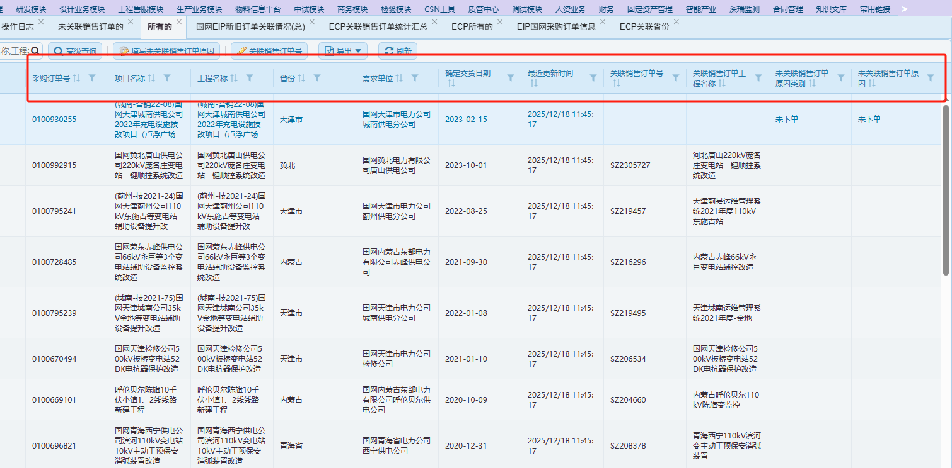
2、类似旧OA，增加省份匹配表给商务维护省份表单。根据需求单位或采购订单号，带出填写的对应省份；
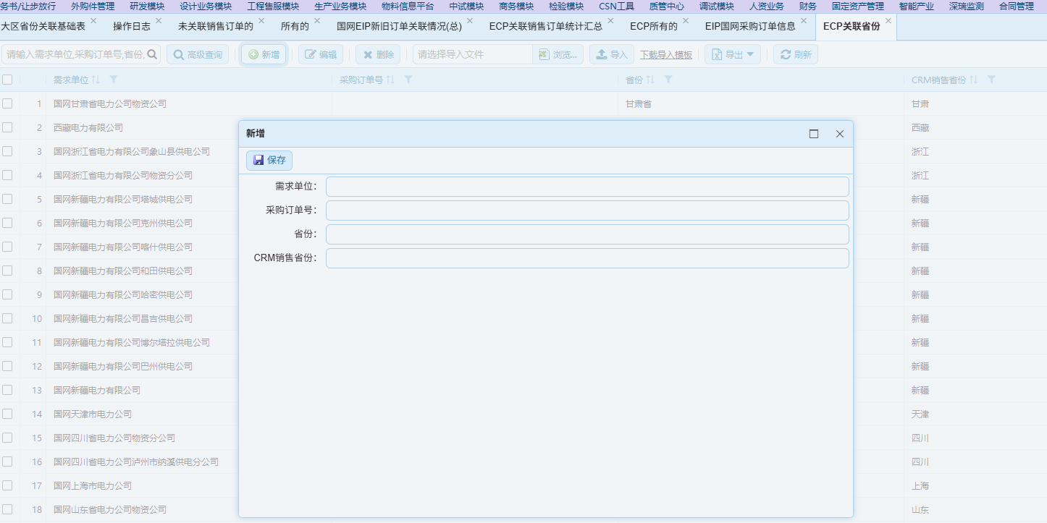
- 增加未关联的CRM国网采购订单场景/表单，表单内容和CRM国网采购订单一致。

- 推送营销商务
- CRM国网采购订单中未关联的数据推送给福建、新疆省份中的所有营销，形成待办；
- 营销在待办表单中填写【关联销售订单号、未关联类别（未下单/项目取消/协议库存号）、未关联原因】3个字段；
- 若待办中有的单变成了已关联，则待办自动办结；若未关联类别是“项目取消”“协议库存号”，待办自动办结，若未关联类别是“未下单”，则5天后再给营销生成待办并推送，注意，若营销有填写关联销售订单号SZXXX，不管原因是否有值都推送至商务待办；
- 其中关联销售订单号限制，必填，且只能填SZ或SZ-1或者SZXX、SZXX或暂无；
- 未关联类别和原因数据同步至OA中,数据最终需要返回给后端；
- 若关联销售订单号不是暂无，按照省份推送给对应省区商务形成待办，从待办入口可以便捷的下推“国南网订单关联变更”，关联后待办自动办结，也允许商务审批后待办办结。
- 待办页面字段【采购订单号（只读）、项目名称（只读）、工程名称（只读）、省份（只读）、需求单位（只读）、确定交货日期（只读，并显示提示：请注意交期临近订单，需及时下单或与客户沟通修改）、关联销售订单号（必填）、未关联销售订单类别（关联销售订单号未暂无时必填）、未关联销售订单原因（关联销售订单号未暂无时必填）】

- 常态查看
- 【国网采购订单】开放给对应省份所有营销查看；
- 【国网采购订单】全部都开放给商务部合同组查看，配置前端数据拉取和推送按钮，页面增加距离交期15天或超过15天未关联订单场景。

